**Мелехин Александр Кс-30 Вариант 9 Лабораторная работа 6**

**Данные таблицы для лабораторной работы 6**

**Таблица salers**

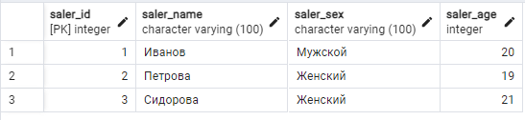

**Таблица brands**

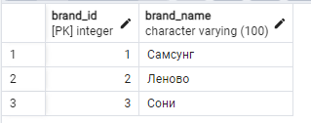

**Таблица sales**

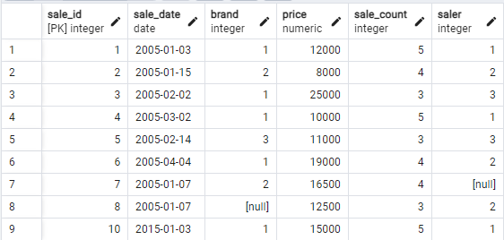

**Задание 1**

**Задание:** создать функцию Period(…, …) c двумя входными параметрами типа date, которая выберет строки из дочерней таблицы в диапазоне дат, указанных первым и вторым аргументами при вызове функции Period(…, …).

**SQL код для задания:**

CREATE OR REPLACE FUNCTION Period(date_from DATE, date_to DATE)

RETURNS TABLE(sale_id INT, sale_date DATE, brand INT, price DECIMAL, sale_count INT, saler INT) AS $$

BEGIN

RETURN QUERY

SELECT *

FROM sales

WHERE sale_date BETWEEN date_from AND date_to;

END;

$$ LANGUAGE plpgsql;

**Пояснение:**

**Результат**

**Задание 2**

**Задание:** создать функцию Sum_object(…)(с одним параметром), которая возвращает список имен объектов из родительской таблицы на основании данных дочерней таблицы. Список объектов определяется значением параметра, исходя из условия, что суммарное количество объектов должно быть больше, чем заданное значение в параметре.

**SQL код для задания:**

**Пояснение:**

**Результат**

**Задание 3**

**Задание:** создать функцию row_count(…), которая подсчитывает количество строк дочерней таблицы, даты которых находятся между параметрами date_from и date_to.

**SQL код для задания:**

**Пояснение:**

**Результат**

**Задание 4**

**Задание:** создать хранимую процедуру object_stat(…), которая подсчитывает минимальное, максимальное и среднее значение объектов в дочерней таблице, входным параметром является имя объекта.

**SQL код для задания:**

**Пояснение:**

**Результат**

**Задание 5**

**Задание:** создать хранимую процедуру objects_stat(…), которая подсчитывает минимальное, максимальное и среднее значение каждого объекта в дочерней таблице и выводит имя объекта, входным параметром является имя объекта из родительской таблицы.

**SQL код для задания:**

**Пояснение:**

**Результат**

**Задание 6**

**Задание:** создать хранимую процедуру Itog(…) с одним входным параметром, которая выводит наименование объекта по суммарному количеству объектов: а) Оценка «Незначительный объект», если число объектов меньше 2 б) Оценка «Обычный объект», если число объектов больше 2 и меньше или равно 3 с) Оценка «Значительный объект», если число объектов больше 3

**SQL код для задания:**

**Пояснение:**

**Результат**

**Задание 7**

**Задание:** создать триггер After_Delete, который при удалении записи из родительской таблицы удалял бы все связанные записи из дочерней таблицы. Показать результат работы триггера.

**SQL код для задания:**

**Пояснение:**

**Результат**

**Задание 8**

**Задание:** создать триггер Before_Delete, который при удалении записи из дочерней таблицы выводил бы имя объекта родительской таблицы. Показать результат работы триггера

**SQL код для задания:**

**Пояснение:**

**Результат**

**Задание 9**

**Задание:** создать триггер ins_sum, который связывает триггер с таблицей для инструкций INSERT. Это действует как сумматор, чтобы суммировать значения, вставленные в один из столбцов дочерней таблицы. Триггер должен активироваться перед каждой строкой, вставленной в таблицу. Показать результат работы триггера.

**SQL код для задания:**

**Пояснение:**

**Результат**

**Задание 10**

**Задание:** cоздать триггер Before_Update_Value на событие UPDATE, который увеличивает значение числового поля дочерней таблицы на 10%. Показать результат работы триггера

**SQL код для задания:**

**Пояснение:**

**Результат**